INFORMATION SUR LA RENCONTRE DE BANUELOS DE BUREBA (2019)

POUR COMMEMORER LE 50e ANNIVERSAIRE DU PREMIER STAGE SUR LA

PEDAGOGIE FREINET QUI A EU LIEU A SANTANDER EN 1969.

Du 31 mai au 2 juin 2019 a été commémoré, en l'Ecole Antoni Benaiges de Bañuelos de Bureba, Burgos, le cinquantième anniversaire de la rencontre de personnes enseignantes freinétiennes après la Guerre Civile,rencontre qui eut lieu à Santander en 1969.

Les Journées ont été organisées par le MCEP (Mouvement Coopératif d'Ecole Populaire) et l'Association Ecole Benaiges (AEB), de Banuelos de Bureba. Cette union représente la continuité de notre propre histoire pédagogique, que nous voulons revendiquer.

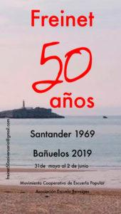

Depuis les premiers enseignants, maîtres et maîtresses d'école, qui introduisirent la pédagogie Freinet dans notre pays, en distinguant les membres du Groupe Batec auquel appartinrent Josep Alcobé, Patricio Redondo, José de Tapia, Dolors Piera, José Casamajo, Ramón Costa Jou, Ana Gavín et tant d'autres, en passant par le maître d'école de Bañuelos de Bureba, Antoni Benaiges, assassiné pendant la Guerre Civile, jusqu'à arriver à ceux et celles qui créèrent, dans les dernières années de la dictature, l'Association pour la Correspondance et l'Imprimerie à l'Ecole, ACIES, dont l'héritier est le Mouvement Coopératif d'Ecole Populaire, MCEP, qui a déjà organisé 46 Congrès annuels, si on prend en compte celui de juillet 2019 à Huelva.

Tout a commencé pendant l'année scolaire 1962-1963, quand l'instituteur Ferràn Zurriaga, qui occupait à titre provisoire un poste dans une école de Lliria, Valencia, commença une correspondance scolaire avec une camarade française, Christiane, de Saint Martial de Mirambeau. Dans cette même école de Lliria, et dans le groupe des filles, arriva aussi cette année-là Roser Santolaria, qui sera une grande activiste et que nous rencontrerons toujours depuis cette époque. Peu à peu le message de Freinet se fraya un chemin, et Ferràn le transmettait aux enseignants et enseignantes de Valence, regroupés/ées sous le nom de «Lo Rat Penat» (La chauve-souris): Enric Tarrega, Paco Codonyer, Pilar Calatayud, Carme Miquel, Josep Pitarch, Josep Pla... A Pâques 1966, le groupe assista au XXIIe Congrès de l'Ecole Moderne à Perpignan. A partir du contact avec l'ICEM, avec la CEL, et avec quelques-uns des collaborateurs de Freinet, comme M. Linares, Bertran et les enseignants/es de la Catalogne, le Mouvement de l'Ecole Moderne allait faire partie de l'activité éducative du groupe de Valence. Pendant l'année scolaire 1969-1970, les membres du groupe abandonnèrent la société Lo Rat Penat et se firent connaître comme Grup Freinet de Valencia (1969-1972).

Au mois d'août 1969, dans les locaux de l'école Torreblanca, située dans un chalet du Sardinero, à Santander, eut lieu le premier STAGE de la péninsule sur la Pédagogie Freinet depuis la Guerre Civile, organisé par Ferràn Zurriaga.
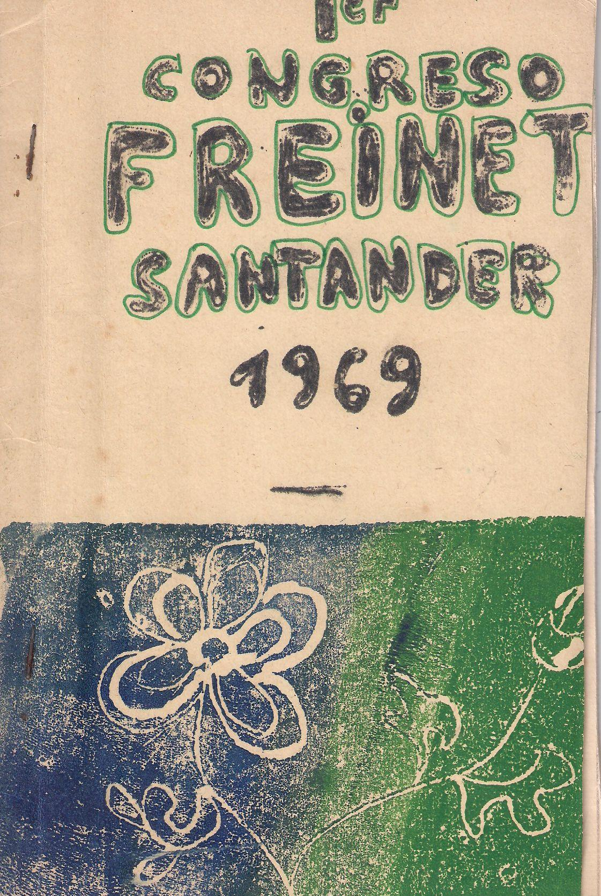
Se réunirent là environ cinquante personnes venues de différents points de la péninsule: Andorra, Alava, Asturias, Vizcaya, Catalogne, Guipùzcoa, Madrid, Navarra, Santander, Valence, et de France. D'Andorre vint Josep Alcobé, un enthousiaste instituteur de la République, qui, un jour, serait président de la Fédération Internationale des Mouvements de l'Ecole Moderne (FIMEM) et président d'honneur du Mouvement Coopératif d'Ecole Populaire (MCEP).

Pendant quelques jours on parla de Freinet mais, surtout, on pratiqua ses techniques dans une atmosphère et une relation personnelle de compagnonnage qui parut un rêve à toutes les personnes participantes. Nul doute que cette rencontre ait entraîné une amélioration méthodologique dans leurs pratiques et un approfondissement dans l'engagement social de celles-ci.

Elise Freinet avait connaissance de la rencontre. Elle envoya un message plein de souvenirs de cette époque de sa vie au cours de laquelle elle accueillit dans l'Ecole Freinet de Vence un groupe d'enfants réfugiés/es de la Guerre Civile de 1936-39. Ce message disait:

« Grande aurait été la joie de Freinet devant ce rassemblement à l'esprit typiquement ibérique, car, je l'ai déjà dit, il avait acquis la conviction que la spontanéité, le dynamisme et la sensibilité intuitive qui sont les marques de votre patrimoine instructif; sont aussi les bases de la méthode naturelle d'education» .

En juin 1971, la revue TRIUNFO (Triomphe), grâce à Alfonso Carlos Comín, publia un numéro spécial consacré à L'enfant, cet inconnu (Numéro 472,19 juin 1971) dans lequel on pouvait lire un article de Ferràn Zurriaga: Un maître d'école. La pédagogie libératrice de Freinet. Ce numéro de Triunfo permit à beaucoup d'enseignants/es d'avoir connaissance de la pédagogie Freinet, et beaucoup de ces personnes s'intégrèrent aux groupes qui, par la suite, seraient à l'origine des futurs Groupes Territoriaux (GT), créés à partir du moment où fut autorisée, en mai 1974, la Asociación Española para la Correspondencia y la Imprenta Escolar (ACIES): association pour la correspondance et l'imprimerie à l'école.

Pour un grand nombre d'enseignants/es ce fut comme découvrir une manière d'être au monde, en même temps qu'une prise de conscience de l'obligation qui était la leur en tant qu'éducateurs/éducatrices: l'expression libre, la communication, la correspondance étaient des modes de vie valables pour tout le monde, aussi bien les enfants que les adultes...Une des choses qui les encourageait le plus à propager cette pédagogie était la différence entre Freinet et les éducateurs/trices célèbres de la Nouvelle Ecole Européenne.

Freinet était un maître d'école qui partait de la pratique quotidienne, il ne s'était pas limité à dire aux enseignants/es la meilleure manière de vivre la classe, il disait aussi qu'il fallait coopérer les uns/es avec les autres, pour, ensemble, favoriser le renouveau pédagogique et social que les temps nouveaux demandaient. La plupart des personnes qui vivaient cette étape enseignaient dans l'école publique, sauf en Catalogne, Euskadi (le Pays Basque) et, dans une moindre mesure, dans d'autres lieux comme Santander, où l'on trouvait un nombre croissant d'écoles dont la création avait été favorisée par des parents et des groupes d'enseignants/es sous la forme de coopératives.

En 1977, pendant le congrès de l'Ecole Moderne qui eut lieu au mois de juillet à Grenade, l'Assemblée Générale, après un long débat, décida de remplacer le nom de ACIES par celui de MCEP, Movimiento Cooperativo de Escuela Popular. Depuis, le MCEP a été considéré comme le représentant «officiel» de la pédagogie Freinet sur tout le territoire de l'Etat espagnol.

PROGRAMME DE LA RENCONTRE DE BAÑUELOS.

Vendredi 31 mai réception à partir de l'après-midi. La plupart des personnes ont toutefois été présentes le samedi et le dimanche 2 juin. Les moments forts ont été

Le samedi
11h Conférence sur les premiers pas au cours des années 60, y compris le stage de Santander, par Ferràn Zurriaga.

A partir de 12h30
Exposé sur le groupe Batec par Sebastiàn Gertrudix.
Table Ronde : les enseignants et enseignantes de la transition, la situation de la pédagogie Freinet.
A 17 h, atelier d'écriture : "texte libre" adressé à Antoni Benaiges.
18H30: Benaiges et l'Association.
19H30: Etait prévue la projection d'un documentaire de Jose Antonio Abella: Deshabitados (Inhabités), elle sera annulée faute de temps.

Le dimanche
Présentation du livre «El mar será...» (La mer est sûrement...) par les auteurs Sebastiàn Gertrudix et Sergi Bernal.
Causerie-débat Le rôle de l'Université dans la diffusion de la pédagogie moderne avec la participation de doyennes et de doyens des Universités de Cantabria, Burgos, Madrid. La conclusion est que la collaboration entre éducateurs freinétiens et universitaires devrait être plus intense et fréquente.
Pour ce qui est du présent et de l'avenir de la pédagogie Freinet nous reprendrons une partie de la conférence de Ferràn Zurriaga.

« La pédagogie Freinet est pour l'école d'aujourd'hui et celle de demain. Notre présence dans l'école de l'instituteur Antoni Benaiges est une affirmation de sa validité. L'école d'aujourd'hui et celle de demain dans lesquelles la connaissance et la recherche dans une atmosphère de coopération constituent la base et la condition du changement intégral de l'Ecole. Et un actif de notre Mouvement c'est l'internationalisme, représenté dans la Fédération Internationale des Mouvements de l'Ecole Moderne (FIMEM). C'est un principe fondamental de la pédagogie Freinet que le respect de l'identité de chaque culture et de chaque peuple, sans oublier la dénonciation des pratiques culturelles discriminatoires. Une preuve de sa réalité est la Charte de 2008, adaptée au moment actuel, une Charte qui montre le travail coopératif de tous ses membres pour atteindre des objectifs communs. Et dans cette Charte nous découvrons que l'idée transversale qui la sous-tend c'est la coopération.

Et nous sommes toujours sur la brèche. Nous avons eu la chance de voir la transformation de notre société, de pouvoir maintenir des principes pédagogiques qui sont toujours utiles à de nombreux élèves et camarades. On peut dire que pratiquement toutes les techniques Freinet que nous avons utilisées sont encore applicables maintenant. Loin d'être obsolètes ,elles restent nécessaires. Comme dit Francesc Imbernon dans son livre Les invariants pédagogiques et la pédagogie Freinet cinquante ans après (2010) : « Dans la cuisine pédagogique actuelle,il y a toujours quelque ingrédient de la pédagogie Freinet ».

Son application contribue à moderniser l'école, car elle suppose de partir de l'expérience de l'enfant et de sa libre expression. A travers l'enquête active et critique sur la réalité, elle développe chez les enfants une plus grande sûreté, autonomie et confiance en eux/elles mêmes et,chez les personnes qui enseignent, une approche active de leur profession, la formation permanente et la coopération éducative. «Coopération» reste un mot nécessaire pour n'importe quel travail humain; c'est l'effort que fait chacun/e pour se retrouver dans l'autre, c'est assumer des initiatives tournées vers l'autre dans le but de recevoir sa réponse. Freinet nous enseigne à apprendre du passé et à penser à l'avenir, avec du courage nous pouvons aussi le rendre meilleur, en nous engageant pour les libertés sociales et politiques.

Le monde actuel lance de nombreux défis: la situation des femmes, le thème du monde rural et de son dépeuplement, le changement climatique, l'invasion technologique, le manque de solidarité entre pays, la pauvreté dans la société... Tout cela nous demande du courage. Dans cette histoire de maîtres et maîtresses d'école, il y a beacoup de courage. A de nombreux moments nous avons eu des points faibles, mais si nous sommes mus/mues par une passion noble, et notre métier est noble, il est possible de faire preuve de vaillance, malgré notre timidité, et d'obtenir l'aide des autres.
Ensemble nous pouvons changer le monde ».

Movimiento Cooperativo de Escuela Popular.

